СИСТЕМЫ ШЛАКОЗОЛОУДАЛЕНИЯ

Шлак и зола

Система золошлакоудаления сооружается лишь на угольных конденса-ционных тепловых электростанциях. На остальных конденсационных электро-станциях, работающих на мазуте и природном газе, систем золошлакоудаления не сооружается.
Шлак и зола — это остатки каменного угля, причем негорючие остатки. Шлак вырабатывается к котле, в топке котла. Шлак удаляется через специаль-ное отверстие – летку. Зола же образуется от сжигания каменного угля и уно-сится вместе с дымом из топки. Зола улавливается, кода выходит из котла. Ча-стицы щлака имеют значительно большие размеры – они могут достигать раз-меров до 6 см. А частички золы очень маленькие по своему размеру — они имеют размеры не более 0,1 мм.

Классификация золошлакоудаления

На ТЭС применяются механические, гидравлические, пневматические и комбинированные системы золошлакоудаления (ЗШУ). При этом в каждой си-стеме, как правило, используются элементы другой. Выбор типа системы ЗШУ определяется при рассмотрении:
- технологических особенностей энергетического производства (вида шла-ка, выводимого из топки котла, способа очистки дымовых газов, расхода и свойств золы и шлака, необходимости использования и наличия доста-точного количества воды);
- мест для размещения золошлакохранилища (ЗШХ), их удаленности от промплощадки ТЭС и рельефа местности для транспортирования зо-лошлаков;
- требований по надежности и экономичности работы системы ЗШУ;
- требований природоохранного законодательства при обращении с побоч-ными продуктами (отходами) производства;
- климатических условий, вопросов эксплуатации
- системы ЗШУ и отдельных ее узлов и др.
Механические системы ЗШУ в настоящее время на мощных ТЭС не применяются. Они используются только в малых котельных.
Гидравлические системы ЗШУ (ГЗУ) получили наиболее широкое рас-пространение на ТЭС России. В этих системах чаще всего зола и шлак совмест-но транспортируются в виде золошлаковой пульпы на ЗШХ. При недостаточно-сти напора багерных насосов, расположенных внутри главного корпуса или на промплощадке ТЭС, сооружаются багерные насосные второго, а может быть, и третьего подъемов по трассе золошлакопроводов между промплощадкой и ЗШХ. В прямоточных схемах водоснабжения систем ГЗУ, характерных для от-носительно старых ТЭС малой мощности, вода после механического осветле-ния в прудах-отстойниках сбрасывается в естественные водоемы. Повышенное содержание токсичных и радиоактивных веществ в сбросных водах приводит к образованию в водоемах локальных загрязненных зон с неблагоприятными условиями для существования биоты.

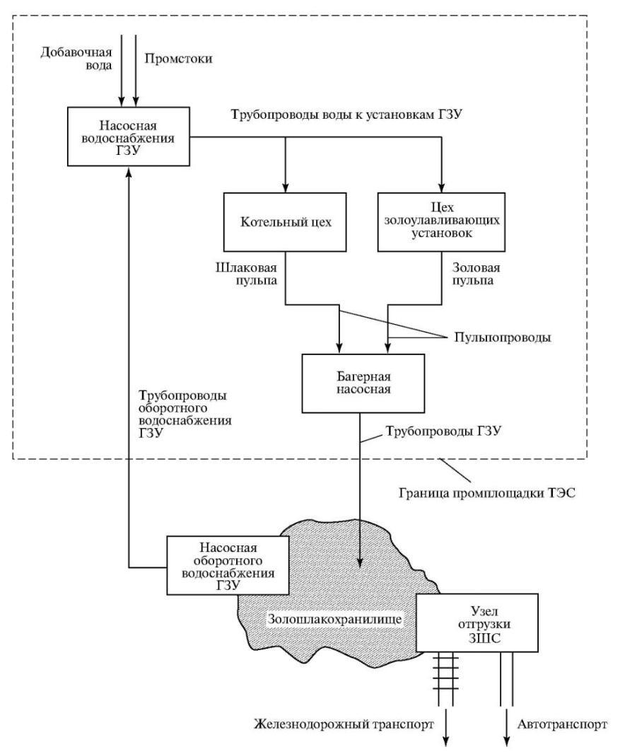

Рис. 36. Блок-схема традиционной системы гидрозолошлакоудаления ТЭС при совместном транспортировании золы и шлака в гидрозолошлакохранилище и отгрузке золошлаковой смеси из отработанных карт ЗШХ в автомобильный и железнодорожный транспорт
В оборотных схемах водоснабжения вода после пруда-осветлителя воз-вращается на ТЭС для повторного использования. В таких системах ГЗУ освет-ленная вода поступает в насосную оборотного водоснабжения, откуда по тру-бопроводам возврата осветленной воды подается к установкам удаления шлака из холодных воронок котлов и в цех золоулавливающих установок. Далее шла-ковая и золовая пульпы поступают в багерную насосную станцию, из которой
золошлаковая пульпа транспортируется по внешним трубопроводам ГЗУ в ЗШХ. Таким образом, в оборотных схемах водоснабжения вода системы ГЗУ используется в замкнутом цикле. На некоторых ТЭС осуществляется отгрузка золошлаковой смеси (ЗШС) из отработанных карт ЗШХ в автомобильный и/или железнодорожный транспорт.
Системы ГЗУ на ТЭС России выполняются преимущественно по схеме совместного удаления золы и шлака. Раздельное гидротранспортирование золы и шлака применяется при наличии соответствующих требований потребительским свойствам шлака и золы, не допускающих их смешения. В таком случае организуются отдельные площадки для размещения и отгрузки шлака и золы. Блок-схема системы ГЗУ с раздельным удалением, складирова-нием и отгрузкой золы и шлака представлена на рисунке 44. Узлы отгрузки шлака в таких схемах могут располагаться как на промплощадке ТЭС, так и за ее пределами. В этом случае в состав оборудования узлов отгрузки шлака вхо-дят установки по обезвоживанию шлака и насосная станция возврата осветлен-ной воды.
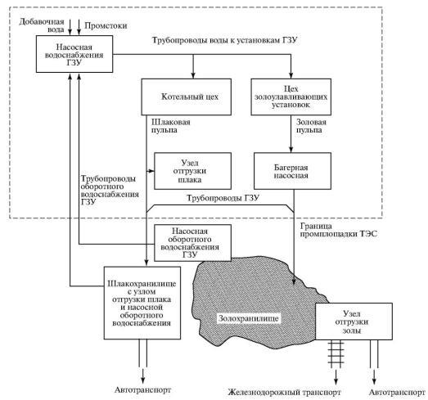

Рис.37. Блок-схема системы ГЗУ с раздельным удалением, складированием и отгрузкой золы и шлака

102

Пневмогидравлические (комбинированные) системы ЗШУ чаще всего применяются на крупных ТЭС, в которых золаулавливается в электрофильтрах.
70-х годах XX в. преимущественно на блочных ТЭС России было начато со-оружение установок по отгрузке сухой золы (УОСЗ) потребителям. Нормами технологического проектирования на ТЭС с сухими золоуловителями преду-сматривается внутристанционное пневмогидравлическое золоудаление: зола из-под золоуловителей собирается пневмосистемами в промежуточный бункер, а из него транспортируется в УОСЗ по пневмозолопроводам (ПЗП) или при от-сутствии потребителей сухой золы подается по каналам ГЗУ в насосную стан-цию, откуда совместно со шлаком в виде пульпы транспортируется на ЗШХ. Потребителям сухая зола может отгружаться непосредственно из промежуточ-ных бункеров или со склада сухой золы. При этом на ЗШХ также могут соору-жаться узлы отгрузки ЗШС потребителям. Блок-схема комбинированной систе-мы ЗШУ с отгрузкой потребителям сухой золы из УОСЗ и ЗШС из ЗШХ пред-ставлена на рисунке 21.
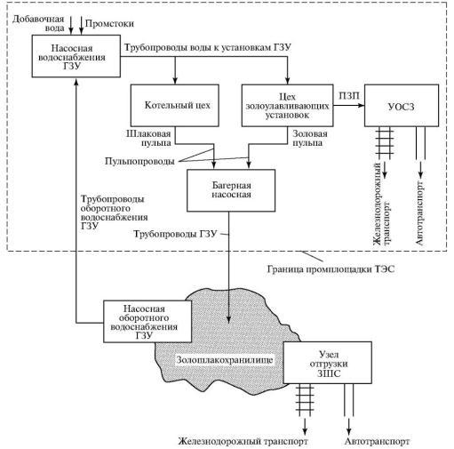

Рис. 38. Блок-схема комбинированной системы золошлакоудаления с отгрузкой потребителям сухой золы из УОСЗ и золошлаковой смеси из золошлакохранилищ

Характерной чертой любых систем ГЗУ является наличие ЗШХ в виде гидрозолоотвала и использование воды для внешнего транспорта золошлаков в

ЗШХ. Использование воды в системах ГЗУ определяет как их достоинства, так и недостатки.
Широкое распространение систем ГЗУ различных конфигураций объяс-няется рядом присущих им достоинств:
возможностью непрерывного удаления большого количества золошлаков на значительные расстояния (до нескольких десятков километров);
совмещением процессов охлаждения, грануляции и транспортирования шлака;
возможностью полной механизации всего процесса перемещения и укладки золошлаков в отвал;
использованием в работе сравнительно простого и надежного оборудова-ния.
возможностью полной механизации всего процесса перемещения и укладки золошлаков в отвал;
использованием в работе сравнительно простого и надежного оборудова-ния.
Однако гидрозолошлакоотвалы существенно загрязняют окружающую среду. Кроме того, сочетание рыночных условий экономической деятельности
постоянно ужесточающегося природоохранного законодательства вынуждает более тщательно подходить к эколого-экономической оценке систем ГЗУ. В це-лом при анализе технико-экономических и экологических показателей систем ГЗУ были установлены следующие их основные недостатки:
- образование твердых отложений в трубопроводах системы ГЗУ, которые могут привести ее в неработоспособное состояние;
- необходимость достаточно частой замены напорных золошлакопроводов вследствие их абразивного и коррозионного износа;
- неоправданно высокие энергозатраты на внешний гидротранспорт зо-лошлаков из-за практической нерегулируемости производительности установок внешнего ГЗУ в зависимости от массы транспортируемых зо-лошлаков;
- необходимость значительных инвестиций и достаточно продолжитель-ный период для модернизации технологической схемы системы ЗШУ при
изменении марок сжигаемых углей и/или технических требований
- к потребительским свойствам отгружаемых потребителям золошлаков;
- потребность в большом удельном расходе воды: 10…50 м³ воды на 1 т золошлаков;
- необходимость дополнительных затрат на кондиционирование золошла-ков при их отгрузке из ЗШХ в соответствии с техническими требования-ми потребителей на их поставку;
- ухудшение потребительских свойств золы при взаимодействии с водной средой;
- необходимость очистки оборотной воды системы ГЗУ от растворенных соединений во избежание образования отложений в трубопроводах воз-врата осветленной воды;
- изъятие из рационального землепользования значительных площадей для размещения ЗШХ и трубопроводов внешнего ЗШУ;
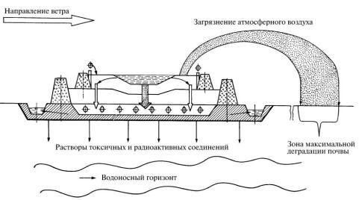

Рис.39. Схема загрязнения окружающей среды гидрозолошлакоотвалами ТЭС

- загрязнение атмосферного воздуха вследствие пыления ЗШХ;
- загрязнение подземных вод растворами соединений токсичных и тяжелых металлов, фильтрующихся через ложе золошлакоотвалов;
деградация почв в зоне влияния золошлакоотвалов;
- достаточно частое использование систем ГЗУ не только по прямому назначению, но и для канализации промышленных сточных вод ТЭС, объем которых может превышать в несколько раз достаточное количе-ство воды для надежного транспортирования удаляемых золошлаков.
По сравнению с ГЗУ системы пневмозолоудаления (ПЗУ) имеют ряд существенных преимуществ:
- достигнутый уровень надежности современных систем ПЗУ не ниже, а в случае транспортирования высококальциевых зол и выше надежности си-стем ГЗУ;
- возможность регулирования в широких пределах производительности установок внешнего пневмотранспорта золы;
- технологическая гибкость и адаптируемость в короткие сроки к изменя-ющимся техническим условиям на поставку золы потребителям без зна-чительных инвестиций;
- неизменность потребительских свойств золы при ее сборе, транспортиро-вании, временном хранении и отгрузке;
- возможность отгрузки сухой золы по группам фракций в зависимости от потребительского спроса.
Системам ПЗУ присущи следующие основные недостатки:
- невозможность транспортирования золы на расстояние более 3 км без промежуточных станций перекачки;
- абразивный износ пневмотранспортного оборудования.

